Лабораторная работа № 1
Работа со строковыми и символьными данными.
Цель работы :

научиться использовать основные методы работы со строковыми данными.

В ходе работы студенты знакомятся с основами использования класса String.

Задание 1

Условие к заданию 1
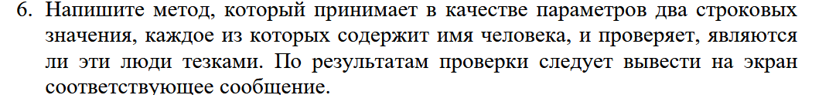

Решение задания 1

public class Main {
public static void main(String[] args) {
System.out.println("=== ТЕСТИРОВАНИЕ: Проверка на тезок ===");
// Примеры вызова созданного метода с разными параметрами
checkNamesakes("Иван Петров", "Иван Сидоров");
checkNamesakes("Алексей Иванов", "Петр Васильев");
checkNamesakes("Мария Смирнова", "мария Кузнецова"); // проверка разного регистра букв
}
/**
* Метод принимает два строковых значения (имена/ФИО)
* и проверяет, являются ли люди тезками (совпадают ли первые слова).
*/
public static void checkNamesakes(String person1, String person2) {
// Защита от пустых строк
if (person1 == null || person2 == null || person1.trim().isEmpty() || person2.trim().isEmpty()) {
System.out.println("Ошибка: Одно из имен не указано.");
return;
}
// Извлекаем первое слово (имя) из каждой строки, отсекая фамилии
String name1 = person1.trim().split("\\s+")[0];
String name2 = person2.trim().split("\\s+")[0];
// Сравниваем имена без учета регистра букв (например, Иван и иван — тезки)
if (name1.equalsIgnoreCase(name2)) {
System.out.printf("Результат: \"%s\" и \"%s\" — ТЕЗКИ (Имя: %s).%n", person1, person2, name1);
} else {
System.out.printf("Результат: \"%s\" и \"%s\" — НЕ тезки.%n", person1, person2);
}
}
}

Результат задания 1
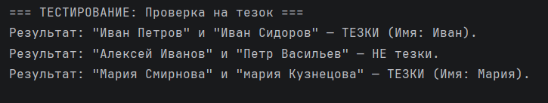

Задание 2

Условие к заданию 2
второе - либо как метод, либо как часть главной программы.

Решения задания 2
import java.util.Arrays;
import java.util.Scanner;
public class Task2 {
public static void main(String[] args) {
Scanner scanner = new Scanner(System.in);
System.out.println("=== ЗАДАНИЕ 2: Уникальные слова по алфавиту ===");
System.out.print("Введите строку слов, разделенных пробелами:\n> ");
if (scanner.hasNextLine()) {
String inputLine = scanner.nextLine();
// Проверка на пустой ввод
if (inputLine.trim().isEmpty()) {
System.out.println("Вы ввели пустую строку!");
} else {
// 1. Разбиваем строку на массив слов по пробелам
String[] words = inputLine.trim().split("\\s+");
// 2. Сортируем массив слов в алфавитном порядке без учета регистра (A-Я)
Arrays.sort(words, String.CASE_INSENSITIVE_ORDER);
// 3. Собираем новую строку, пропуская повторяющиеся слова
StringBuilder resultBuilder = new StringBuilder();
String lastAddedWord = "";
for (String currentWord : words) {
// Если текущее слово не совпадает с предыдущим добавленным, берем его
if (!currentWord.equalsIgnoreCase(lastAddedWord)) {
resultBuilder.append(currentWord).append(" ");
lastAddedWord = currentWord; // Обновляем маркер последнего слова
}
}
// Преобразуем в обычную строку и удаляем лишний пробел на конце
String resultLine = resultBuilder.toString().trim();
// 4. Выводим результат работы программы
System.out.println("\nСформированная строка из неповторяющихся слов:");
System.out.println(resultLine);
}
}
scanner.close();
}
}

Результат задания 2

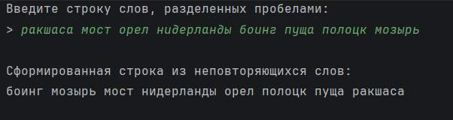

Вывод
В ходе работы были освоены базовые методы обработки текстовой информации на языке Java. В рамках проекта были реализованы: метод проверки строковых значений на совпадение имен (тезок) и отдельный класс Task2, выполняющий динамическое разбиение введенной с клавиатуры строки на массив слов, их фильтрацию от дубликатов и последующую сортировку в алфавитном порядке с использованием класса StringBuilder.

Ответы на контрольные вопросы
1 Что такое строка в Java? Особенности строк в Java.
Строка (String) — это объектный тип данных, представляющий собой последовательность символов.
Главная особенность: строки в Java являются неизменяемыми (immutable). Любая операция над строкой (изменение регистра, замена символов) не меняет старую строку, а создает и возвращает абсолютно новую.

2 Какие есть способы создания объекта String?
- С помощью строкового литерала: String str = "Привет"; (строка попадает в пул строк).
- С помощью ключевого слова new: String str = new String("Привет"); (создается новый объект в куче).
3 Что такое пул строк (String Pool)?
Это специальная область памяти в куче (Heap), где Java хранит уникальные строковые литералы. Нужен для экономии памяти: если несколько переменных создаются через литерал с одинаковым текстом, они будут ссылаться на один и тот же объект в пуле.
4 Как сравнить строки?
- Через метод .equals(other) — для сравнения содержимого строк (текста).
- Через метод .equalsIgnoreCase(other) — для сравнения текста без учета регистра букв.
- Через оператор == строки сравнивать нельзя, так как он сравнивает ссылки (адреса в памяти), а не сам текст.
• Как преобразовать String в int?
5 С помощью метода Integer.parseInt(str) (возвращает примитив int) или Integer.valueOf(str) (возвращает объект Integer). Если в строке будут буквы, программа выбросит ошибку NumberFormatException.
6 Как разбить строку по пробелам?
Используя метод split() с регулярным выражением: String[] words = str.split("\\s+");. Регулярное выражение \\s+ означает «один или несколько пробелов подряд», что защищает от лишних пустых элементов в массиве.
7 Как продублировать строку в Java?
Начиная с Java 11, для этого есть встроенный метод repeat(n). Пример: "А".repeat(3) вернет "AAA". В более старых версиях использовали циклы или StringBuilder.
8 Как преобразовать строку в дату?
Используя современный класс LocalDate и форматтер DateTimeFormatter.
Пример: LocalDate date = LocalDate.parse("2026-12-31", DateTimeFormatter.ISO_LOCAL_DATE); или через кастомный паттерн (DateTimeFormatter.ofPattern("dd.MM.yyyy")).
9 Как посчитать количество вхождений символа в строке?
- Самый простой путь: заменить все искомые символы на пустоту через replace() и вычесть из исходной длины строки новую длину.
- Классический путь: пройтись по строке циклом for и инкрементировать счетчик, если str.charAt(i) == 'нужный_символ'.

10 StringBuilder и StringBuffer: назначение, особенности
Оба класса нужны для работы с изменяемыми (mutable) строками, когда текст нужно часто модифицировать, склеивать или перестраивать (чтобы не забивать память тысячами промежуточных объектов String).
Разница: StringBuilder работает быстрее, но он не потокобезопасен (используется в однопоточных программах). StringBuffer — потокобезопасен (все методы синхронизированы), но из-за этого работает медленнее.

